**TŘÍDNÍ VZDĚLÁVACÍ PLÁN**

**LEDEN**

**TÉMA MĚSÍCE: „BUDE ZIMA, BUDE MRÁZ“**

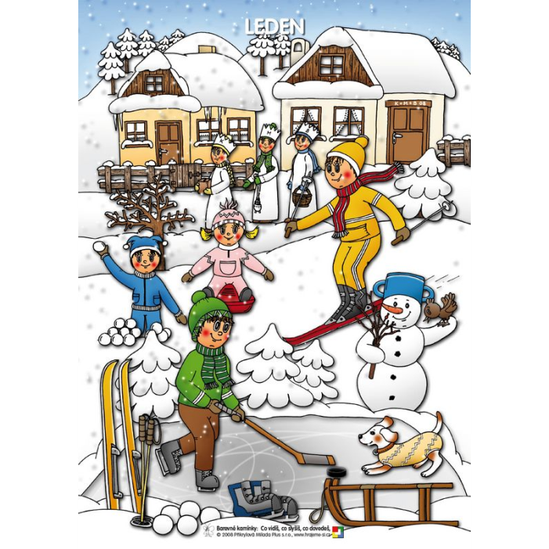**TÉMATICKÉ CELKY:**

* Tři králové
* Zimní radovánky
* Sporty a nebezpečí
* Zvířátka a zima

**NABÍDKA AKTIVIT:**

* Rozhovory, co nám přinesl Ježíšek
* Příběh a písnička Tři králové
* Pracovní list – hvězdy
* Zimní pohádka o zvířátkách
* Práce s knihou
* PH – zvířátka z lesa
* Stopy zvířat
* Krmení ptáčků
* Grafomotorické cvičení - ukázka zimních sportů
* Pohybová improvizace „ Vločky tančí “
* Experimenty

**Motto MŠ:** „Do světa jdou zvířátka, podívat se za vrátka. Klíčkem vrátka otvírají, nové věci

poznávají“